智驰防恶意点击系统操作手册

（第六版）

2008年3月
北京智驰科技有限公司
(http://www.feydj.com/)

目录
智驰防恶意点击系统操作手册 1
1. 概述 3
2. 软件系统专业词语释义 4
3. 系统安装 4
4. 操作说明 8
4.1用户管理 8
4.1.1登录系统 8
4.1.2修改信息 8
4.1.3退出系统 9
4.2当日数据 9
4.2.1当日概述 9
4.2.2一览表 9
4.2.3 实时监控 10
4.3阻击设置 12
4.3.1关键字设置 12
4.3.2按点击记录设置阻击 14
4.3.3阻击名单管理 16
4.3.4恶意点击的分析判断及阻击方式 21
4.4 历史数据 22
4.5窗口管理 23
4.6 帮助 23
5. 结束语 24

概述
北京智驰科技有限公司（简称智驰科技）是以软件技术和服务为核心，从事计算机应用软件开发、系统集成、软件外包服务等多个业务领域的股份制公司。是中国领先的应用软件和解决方案供应商，具有极高的市场感召力和客户忠诚度，以领先的技术、丰富的经验、精湛的服务在中国 IT 行业享有极高的声誉。公司拥有员工中，本科学历占81%，研究生以上学历占11.8%，其中留学归国、海外进修归国人员占18.6%，形成了由资深的行业业务专家、丰富经验的项目管理团队和优秀的开发队伍组成的合理人员结构。
防恶意点击系统（www.feydj.com ）是北京智驰科技有限公司专为企业竞价排名推广网站研制开发的用于阻止恶意点击行为的网络管理平台。
本系统通过先进的技术措施，采集企业网站各页面的点击数据，进行专业、高效、智能化的算法分析，使用户知道网站的如下数据：整体访问量、访客序号、访客IP地址、访客所处地区、访客浏览的时间、浏览的页面、访客自身电脑情况、访客使用的搜索引擎、访客使用的关键字、以及网站自身性能状况等有效数据。在上述数据的基础上，再运用智能分析算法，对访客的来源、访客的点击行为特征、访客的点击时间特征等信息进行处理，帮助客户分析出对网站进行恶意点击的访客。然后对恶意点击访客，进行跟踪设置，在恶意点击者再次点击本网站时，将会被系统阻止，访客的屏幕将出现警告信息并且其浏览器处于无法浏览的状态。
通过上述举措，智驰防恶意点击系统，将会协助您分析网站访问情况及市场推广效果、及时发现网站的潜在问题并做出科学有效的决策、阻止恶意点击的访客、节约广告开销、在限定金额内您的广告保留时间更长、从而扩大销售面，增加销售额。
本系统的功能简介：
1、基本统计功能包括：访客一览表、IP来源、访客数、浏览量、访问量、来路网址、搜索引擎及关键字等统计分析功能。
2、本系统提供非常精确的IP地理位置统计(精确到城市以及网络接入商)，您可以查看到访问您网站的每一个访客来自什么位置。同时我们将所有访问您网站的用户地区汇总，分析出各个地区的访问比例。
3、本系统除分析统计访客的序号、访客的IP地址之外，还会记录您网站每位访客的每一次点击的详细页面。根据页面点击情况不仅可以协助您的网站的内容设计，也可分析访客的行为特征，使您对忠实访客和恶意访客了然于胸。
4、本系统还统计出从各大搜索引擎（如百度,Google等）上搜索进入您网站情况，您可以查看到访问者是搜索哪些关键字查找到您的网站的。通过您对网站广告点击费用的设置，本系统还可以统计出您所投入的广告费用的使用及分布规律。
5、本系统根据搜索引擎及关键字、访客浏览页面的特性、访客浏览时间的特性，可以分析出潜在问题，并向您汇报可能的恶意点击情况。
6、在您确认某些访客是属于恶意点击行为之后，本系统将会对设定的恶意访客进行阻止。阻止的具体措施是先在其屏幕警告，不听警告者，系统会让其浏览器处于不可用的状态。
7、本系统决不安装任何插件，决不弹出任何广告，不会对您的网站造成任何潜在的危害，可以放心使用。

软件系统专业词语释义
连接序号：访客每次访问用户网站时从打开浏览器到关闭为一个连接序号。
点击序号：访客在用户网站每点击一次鼠标产生的网页更换或刷新都会产生一个点击序号。
访客序号：本系统自动分配给每一台电脑的序号，用于区分每一位不同的电脑，同一网内（同一IP）的不同电脑具有不同的访客代码。
来路站点：访客连接到用户网站的链接网页（比如说什么搜索引擎…）。如果用户网站的网页1有网页2的链接，通过网页1点击进入网页2时，来路站点显示为用户自己的网址；访客直接输入用户网址进入的来路站点为空。
关键词 ：访客访问用户网站时在搜索引擎中查找输入的关键词。
浏览页面：访客浏览的用户网站页面。
IP地址 ： 每一位访客访问用户网站时的网络IP地址。
浏览深度：访客访问用户网站时浏览的所有页面数量。
到访次数：客人通过不同途径每进入一次本网站计算一次到访次数。
浏览差值：浏览深度与到访次数的差值。

系统安装
首先您需要在我们网站www.feydj.com上注册一个账号，注册帐号时填写公司网址需注意，以www.zhichi.cn为例，建议填写为“zhichi.cn”,否则有些情况会出现不能统计点击数据的情况，注册成功后系统会提示您登录，输入您的用户名和密码登录防恶意点击系统网站，在主页面会显示您的注册信息和您的网站页面嵌入的监控代码，如图所示：
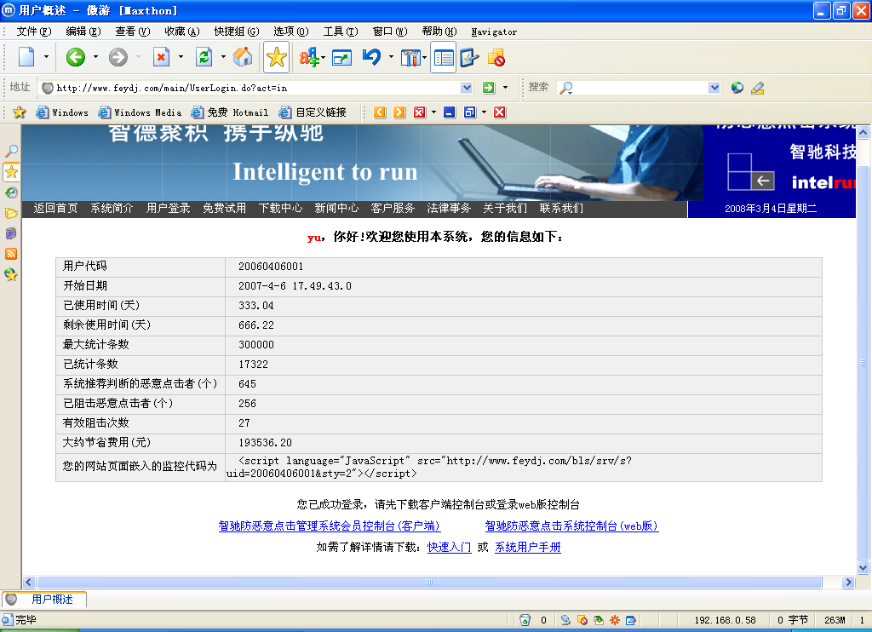
将此监控代码复制粘贴到您的所有页面代码中，操作步骤为：打开网页编辑软件，如“Dreamweaver”等，找到你公司网站文件所在的目录，打开您所有的网页文件，在每个页面添加监控代码，我们建议将您的监控代码粘贴到您的网页代码标示符“<BODY>”前面一行，然后保存网页退出软件，（如果网页制作中使用的模板，把监控代码加入模板即可），利用网页上传软件将您的网页重新上传一下即可。如图所示：
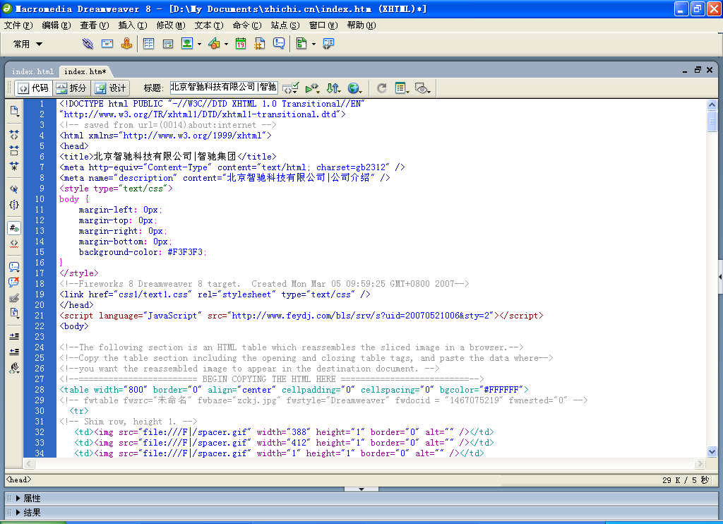
监控代码粘贴处
然后点击下载客户端。下载完成后点击安装文件按提示进行安装，具体操作界面如下：
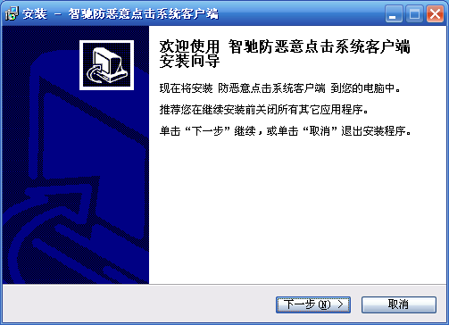
按照系统提示，直接点击下一步，将会弹出选择安装路径的界面和存放快捷方式的路径界面：（如果没有特殊情况，建议用户使用系统的默认路径，没必要的话无需更改）
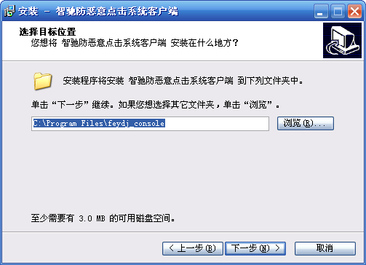
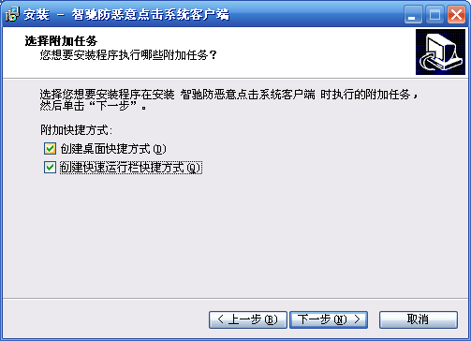
选择好路径然后点击下一步开始安装，完成后将弹出完成界面：点击完成。
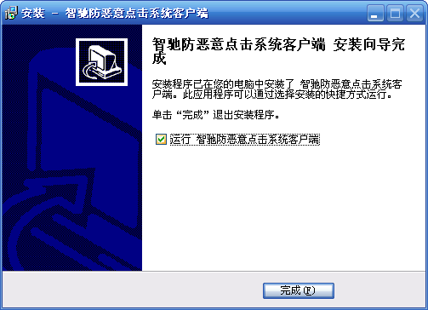
首次安装完成后会出现用户登录界面，如图：
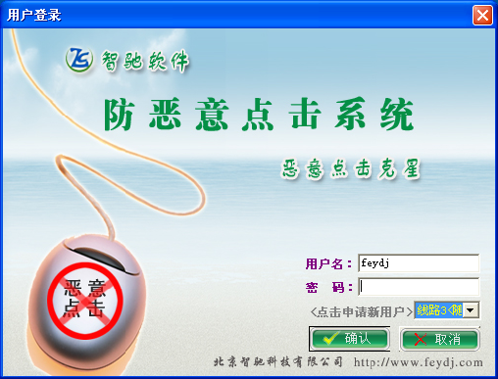
输入您申请的用户名和密码登录智驰防恶意点击系统，登录后主界面如图所示：
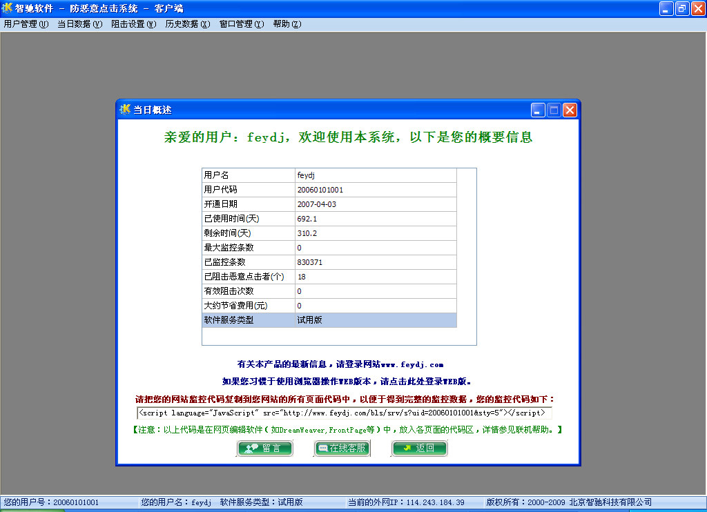
当前页面显示的是您的当日概述，点击相关文字，可以进入智驰公司网站或者转换为智驰防恶意点击web版系统。最下面显示为系统分配给您网站的网页监控代码，您将此段监控代码复制后交给您公司相关网络人员添加到您公司网站的所有页面即可，具体添加位置参见系统操作手册3.系统安装 部分。
本系统提供在线智能升级功能，软件出现更新时，登录系统将会自动启动升级程序升级，部分杀毒软件可能会拦截，点击允许不要拦截即可升级成功。

操作说明
本系统的操作界面非常简单明了，人性化易于上手操作，下面分别按5个菜单项逐个讲述：

4.1用户管理

4.1.1登录系统
用户可通过此处登录系统或更改用户。

4.1.2修改信息
“修改信息”用于修改用户的注册信息，首先用鼠标点击一下当前的用户信息，保持选中状态然后点击“修改”后即可在下面的栏目中修改（灰色的框不可修改），修改后按“保存”即可保存用户修改后的信息；（注：一个用户只能监控一个网站,但可以更换，修改更换网址后，还需要添加监控代码在修改后的网站才生效），按“重置密码”可以重新设置用户的登录密码；如下图所示：
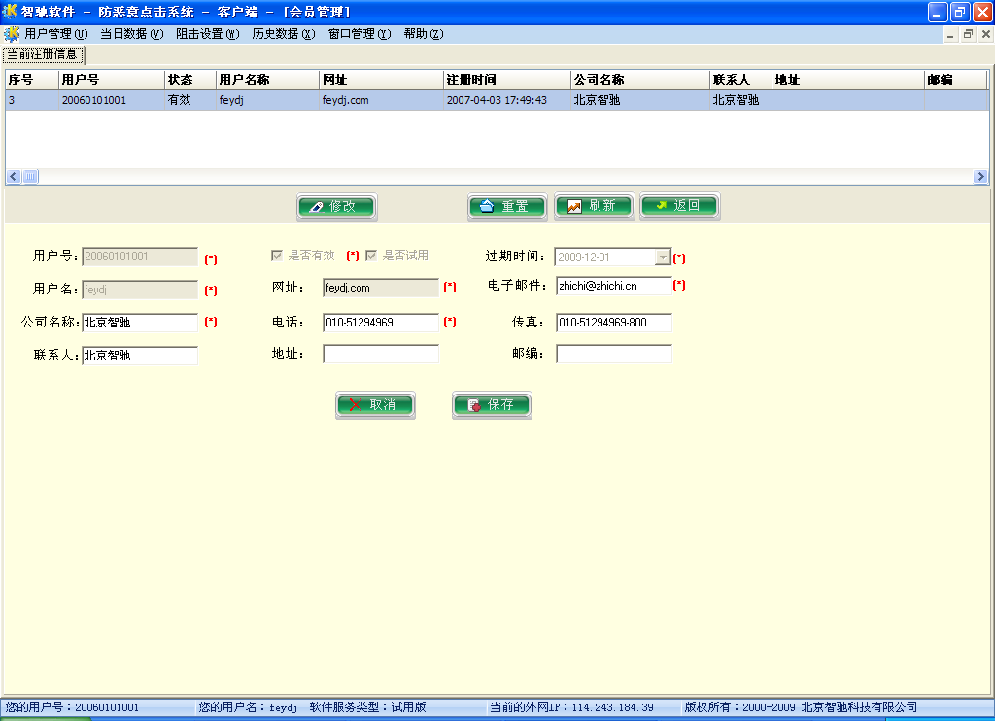

4.1.3退出系统
用户可以通过此功能退出系统。

4.2当日数据
“当日数据”里面可以查询当日的访客数据信息，包括三个子菜单：“当日概述”、“一览表”、“实时监控”。

4.2.1当日概述
“当日概述”显示的是您当前的系统概要信息。

4.2.2一览表
“一览表”显示的是您当日的点击数据，可以查看您当日的访客代码、来路站点（即访客进入用户网站的链接路径）、关键词、点击时间、浏览页面和访客的来源地。以便您有效的了解搜索引擎的推广情况和访客的来源、目的以判断恶意点击的访客。用鼠标双击“浏览页面”下的网址可以打开查看，本系统各个点击日志中，双击网址都可以直接转入到浏览器显示此页。如下图所示：

当鼠标点击具体栏目时会出现黄色“正倒△”，可以把数据按正序、倒序两种排序查看。如图：
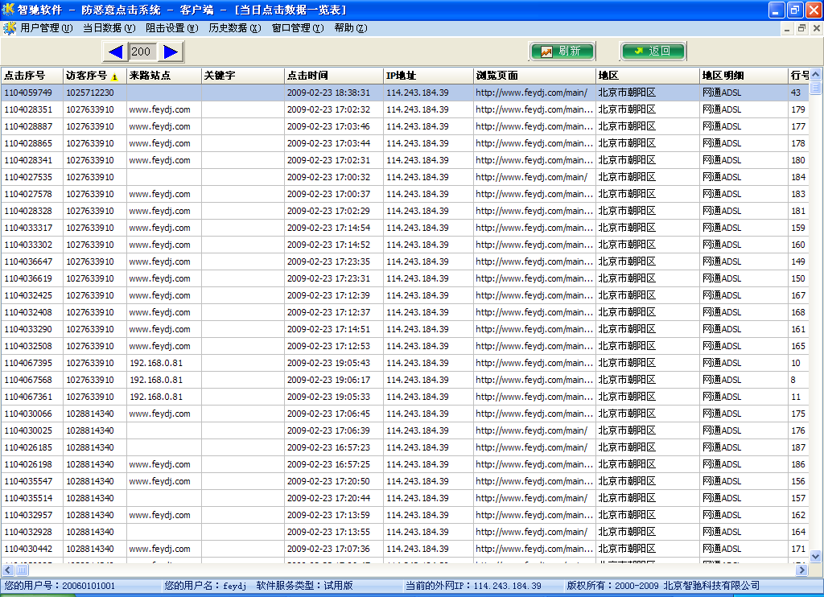

4.2.3 实时监控
实时监控是专为VIP客户精心设计、VIP版本专有的功能，可以实现对数据的实时监控、新数据自动传递到客户端。当VIP用户所监控的网站有新的点击数据时，系统服务器会自动传输数据到用户客户端，并弹出一个小窗口提示用户有新的访客进入，方便VIP客户随时掌握网站访问动态，及时处理可能出现的恶意点击行为，更加有效的对网站进行监控。
具体操作界面如下图所示：
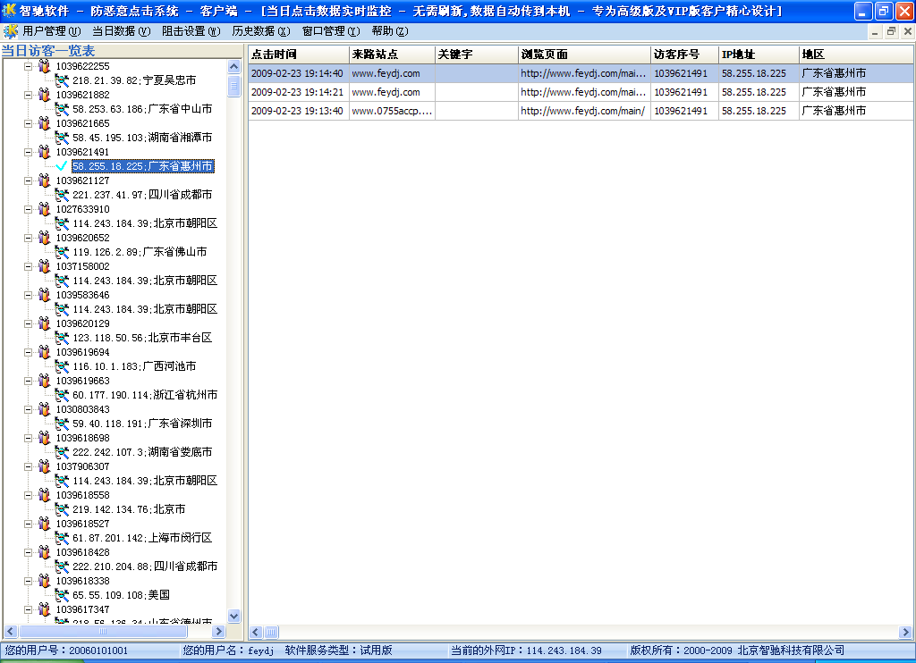
窗口左侧为“当前访客一览表”，按当日访问时间先后倒序排列，一级目录为访客序号，展开后可以显示该访客的IP地址和所在地区。点击相应访客目录，在窗口的右侧会显示该访客当日相应的点击日志。点击“全部访客”可以在右侧显示当日全部的点击数据。
在左侧访客目录上点击右键，会弹出操作窗口，如图所示：
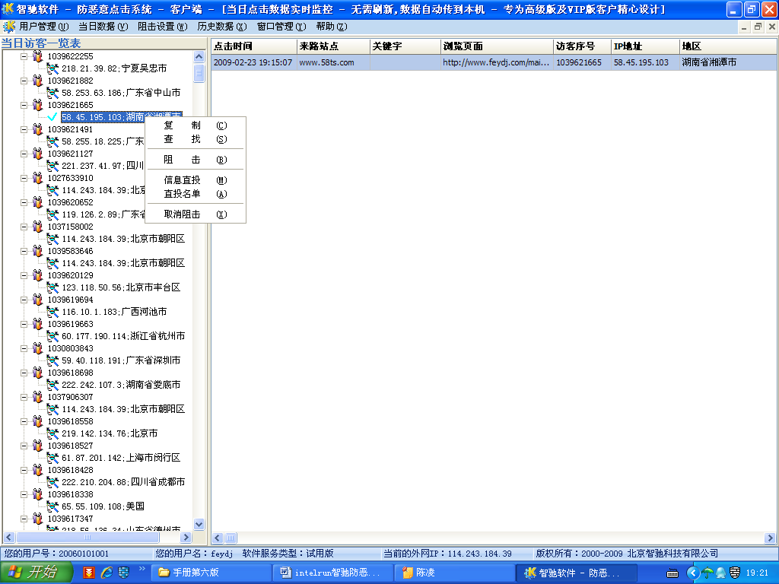
点击“复制”可以复制相应的访客序号或者ip地址和所在地区，方便您保留自己所关注的访客信息。点击“查找”，可以查找当日访问的所有访客序号和IP地址。点击“阻击”可以对该访客实施阻击。点击“取消阻击”，可以取消对该访客的阻击设置。
其中“信息直投”是专为VIP客户精心设计、VIP版本专有的功能，该功能是把一段话以浮动窗口的方式送到指定的访客或者IP地址，同时不影响访客浏览网页。该功能建议用于把公司的重点产品信息针对性的发给优质客户，不适用于阻击访客。点击该菜单将会弹出“信息直投”的设置窗口，可以分别对访客序号或者IP地址实施信息直投，输入直投信息内容后，点击“确认”即可，如图所示：
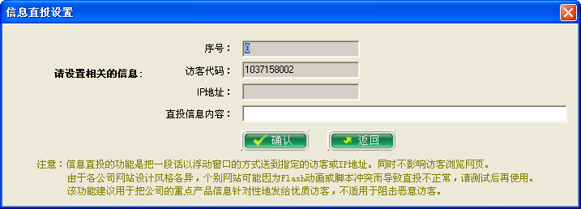
点击“直投名单”，会弹出“信息直投名单管理”窗口，如图所示：
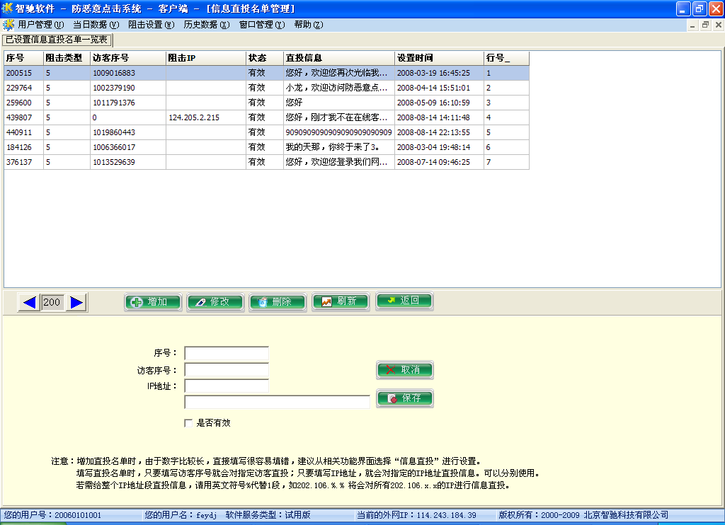
选中某一个访客，点击“修改”按钮，可以修改直投信息。点击“删除”可以删除该访客。

4.3阻击设置
本菜单主要用于帮助用户从各个角度分析访客的点击情况以判断是否为恶意点击，确认为恶意点击后，可以将该访客设为阻击名单，通过设置，下次其访问用户网站时将给于警告，两次警告后不改者将通过技术手段让对方的电脑运行速度减慢来增加恶意点击者的时间成本，每天做不了多少事，以达到阻止恶意点击的目的。下分为4个子菜单：“关键字设置”、“按点击记录设置阻击”、“阻击名单管理”、“阻击日志浏览”。

4.3.1关键字设置
操作界面如下图所示：
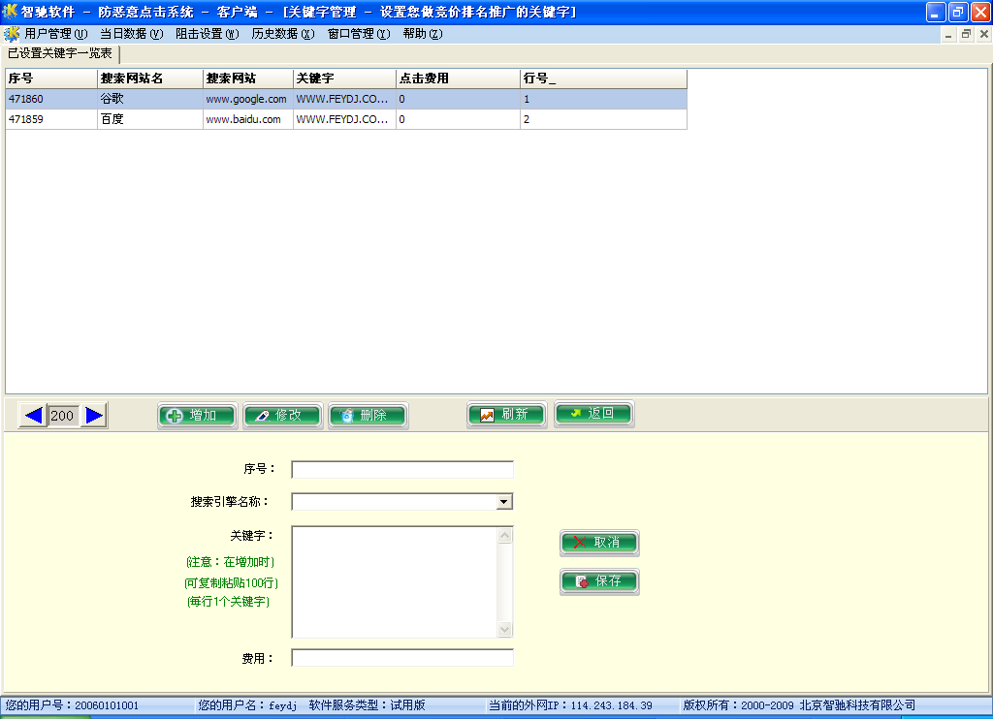
在此添加您在搜索引擎上推广的关键字，便于系统进行智能运算分析恶意点击情况。这点很重要，若用户没有设置关键字的话，系统将无法为您正确的统计恶意点击情况，为您推荐阻击名单。关键字每页显示200个，超过200的部分在下一页显示。用户需要添加关键字时点击“增加”按钮即可。
如果用户关键字很多，本系统还支持批量添加关键字，用户可以将同一搜索引擎的关键字通过文本复制粘贴到“关键字”处保存，每次最多添加100行，每行一个关键字。修改关键字时，不支持批量修改。
下表为三大搜索引擎名称的详细对照添加说明，如下：（若有不清楚引擎分类说明的，请拨打智驰公司技术咨询热线010-51294969咨询）。

搜索引擎提供商 | 引擎分类 | 详细说明
百度(baidu) | 百度(www.baidu.com)  百度cn(www.baidu.cn)  百度com.cn(www.baidu.com.cn) | 适用于在百度主站做推广的用户，这三类都可以搜索到同一个推广的关键字，都需要添加，大部分用户属于这种情况；
百度(baidu) | 百度联盟(cpro.baidu.com) | 在百度协助推广的联盟公司做推广的用户选择此类；
谷歌(google) | 谷歌(www.google.com) | 目前这两类是统一的，都可以搜索到同一个推广的关键字，用户两类都需要添加；
谷歌(google) | 谷歌中国(www.google.cn) | 目前这两类是统一的，都可以搜索到同一个推广的关键字，用户两类都需要添加；
谷歌(google) | 谷歌台湾(www.google.tw) | 在谷歌台湾做推广的用户选择；
谷歌(google) | 谷歌香港(www.google.hk) | 在谷歌香港做推广的用户选择；
雅虎(yahoo) | 雅虎(search.cn.yahoo.com) | 雅虎主站（http://cn.yahoo.com/ 或http://www.yahoo.cn/）的普通免费搜索和右侧的推广链接搜索，做右侧推广链接的用户选择此类
雅虎(yahoo) | 雅虎推广(click.p4p.cn.yahoo.com) | 雅虎主站（http://cn.yahoo.com/ 或http://www.yahoo.cn/）做推广的用户选择此类（不含右侧推广）大部分用户属于这种情况；
雅虎(yahoo) | 雅虎联盟(cmc.p4p.cn.yahoo.com) | 在雅虎协助推广的联盟公司做推广的用户选择此类；
雅虎(yahoo) | 雅虎联盟2(coop.yahoo.com.cn) | 在雅虎协助推广的联盟公司做推广的用户选择此类；
雅虎(yahoo) | 雅虎台湾(tw.search.yahoo.com) | 在雅虎台湾做推广的用户选择此类；
输入关键字和点击费用后，按后边“保存按钮”即可生效；想要修改某关键字，先用鼠标选中要修改的关键字，然后点击“修改”，修改后保存即可；删除某关键字，同样选中要删除的关键字，点击“删除”即可。按“刷新”刷新数据，“返回”返回到主界面。

4.3.2按点击记录设置阻击
“按点击记录设置阻击”主要用于人工分析点击数据查找恶意点击，如下图所示，可以查看某一段特定时间段的访客点击记录。如下图所示：其中底色为黄色的数据为系统标明的推荐恶意点击，红色数据为已阻止的恶意点击（下图红色部分为同一访客所为，搜索关键字都是用户设置的推广关键字，十足的恶意点击，由此也可以看出恶意点击的疯狂程度，给用户造成的损失是巨大的。）
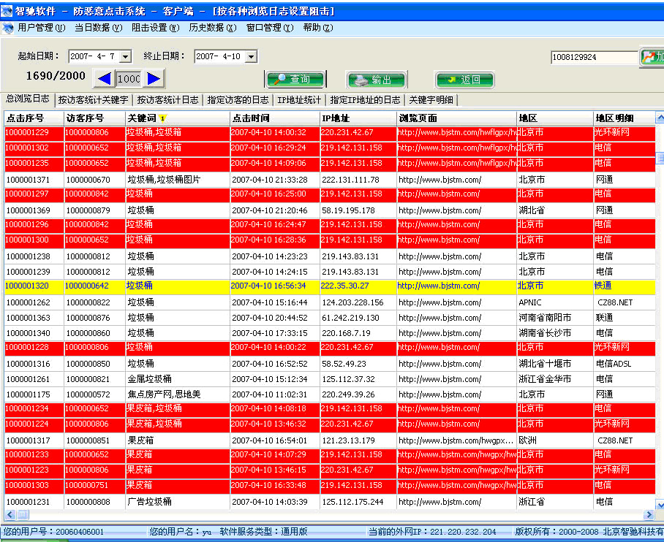
设置好日期段后，可以分别从下面几方面查看日志，选择某一栏目，点击“开始查询”即可查看数据，“指定访客的日志”和“指定IP地址的日志”需要输入指定访客的代码或IP地址（也可以在“访客统计”和“IP地址统计”里面用鼠标点击某一访客，这时右上角“加入阻击名单”框会出现该访客的代码或者IP地址，然后在框内点击一下鼠标左键，使鼠标移动到阻击名单框内，如图：
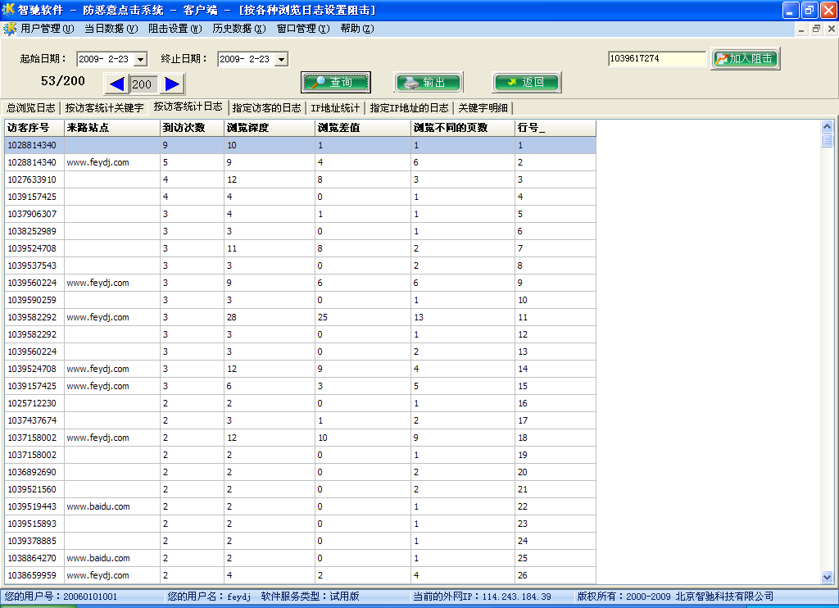
这时再点击“指定访客的日志”或“指定IP地址的日志”，点击“开始查询”，系统会自动复制您刚才选中的访客代码或IP地址到“要查的访客代码或IP地址”框内，点击“OK”即可执行查询。
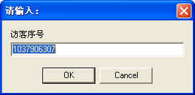
经过分析判断发现恶意点击访客，用鼠标点击该访客代码信息，将会在右上角“加入阻击名单”框中出现该访客的代码或IP地址，点击“加入阻击名单”即可将该访客加入到恶意点击阻击名单中，如图示：
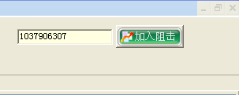
对其进行惩罚措施。恶意点击的具体判断详见3.3.2。
点击“结果输出“按钮可以将当前的数据输出到excel文件，方便您打印到纸张
留档查看。也可以用 excel 软件打开查看。如图示：
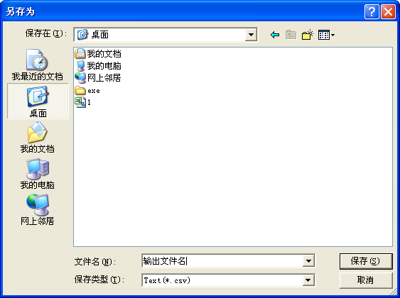

4.3.3阻击名单管理
“阻击名单管理”主要包括已设置的阻击名单一览表、系统推荐的阻击名单和阻击警告词设置。如下图所示：
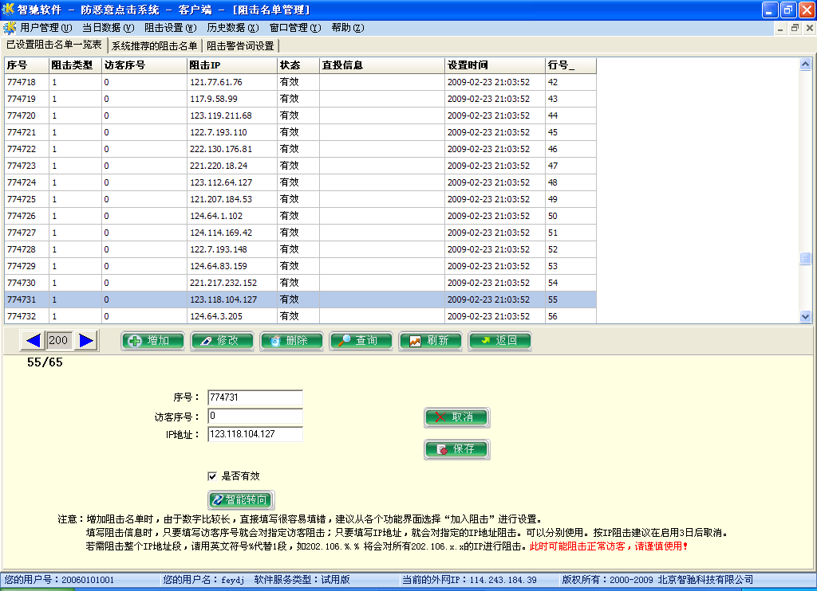
点击“增加”、“修改”、“删除”可以对阻击名单进行操作，（需要添加恶意访客时建议您从“系统推荐的阻击名单”项中添加“访客代码”或“IP地址”，然后点击“加入阻击”，系统将自动为您添加）。由于目前国内采取动态IP机制，采用阻击ip地址时，建议3天内 取消。
Ip阻击支持阻击ip地址段，若需要阻击整个ip地址段，请用英文符号％代理1段，如202.106.%.%,设置阻击后将会对所有202.106.x.x的ip进行阻击。此功能有可能阻击正常访客,请谨慎使用！
其中“高级”选项，用于在前三种阻击方式无效的情况下设置第四种方式阻击，将恶意访客的点击转向链接到别的网站，具体操作如下： 首先在已设置阻击名单中选择某一恶意访客，然后点击“修改”按钮，再点击“高级”进入“智能转向阻击设置”界面，同意智能转向服务协议后，点击红色“我确认对上述访客智能转向”按钮确认即可（转向的网址需要在“阻击警告词设置”中修改，默认为公安部网站，首次需要点击“增加”按钮添加警告语。），点击绿色按钮还原到一般阻击。如图所示：
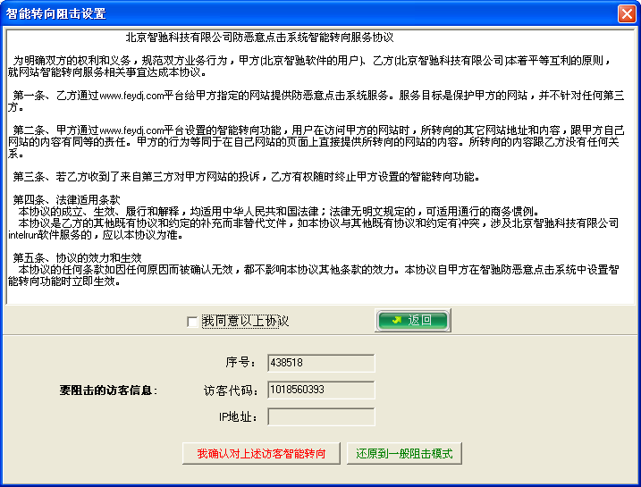
注：进行此操作前请仔细阅读“北京智驰科技有限公司防恶意点击系统智能转向服务协议”，对于未看清协议而选择此阻击者产生问题，本公司概不负责！
“访客代码”和“IP地址”添加一个即可，二者可以分别使用。我们建议您在“IP地址”和“访客代码”都有的情况下，选择“访客代码”，这是因为目前国内宽带用户大多采取的自动获取IP形式，IP地址很容易改变，而我们的访客代码是唯一的，较IP地址更为准确。
“设置时间”显示的是用户将该访客设置为阻击的时间。“行数”的设置是为了方便用户统计设置阻击访客的数量。
在系统推荐的阻击名单中列出的阻击名单是本系统根据智能算法分析判断出的可能具有恶意点击倾向的访客，用户可以根据系统的推荐查看该访客的点击记录分析判断。用鼠标左键点击选择阻击名单，在上面工具栏上会出现相应的“访客代码”或“IP地址”，点击“加入阻击”可以对此访客进行阻击；点击“查看日志”可以查看此访客的点击访问记录，方便用户查看分析其是否为恶意点击。如图所示：
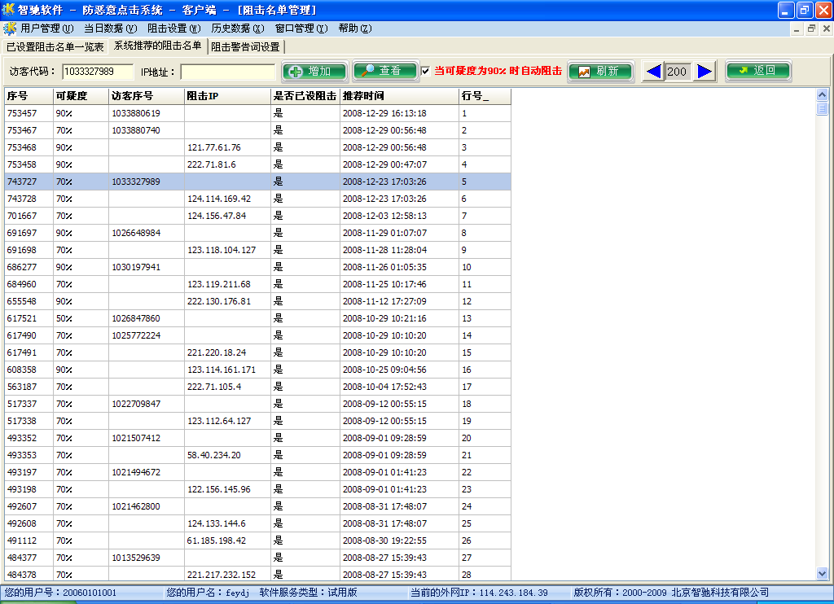
每一个推荐阻击的名单为了方便用户的查看都含有以下参数：推荐度、访客代码或阻击IP、是否已设阻击、推荐时间、行数。其中推荐度越高，恶意点击的可能性也就越大；推荐时间显示的是系统推荐该访客为恶意点击的时间，是为了方便用户查看最新产生的推荐名单，节约时间。
为了更好的服务客户，更加人性化，本系统还具有自动阻击的功能，没有时间随时查看网站监控数据的用户，可以选择此项，把“当可疑度为90％时自动阻击”红色字段前面的框勾选上，系统即会自动把推荐度90％以上的恶意访客阻击掉。勾选后，会弹出提示对话框，按提示选“是”即可。取消此自动阻击可以把红色字段前面对勾点掉即可。如图所示:
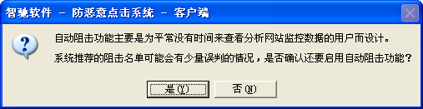
在系统推荐的阻击名单栏目中，右键点击名单内容位置，可以弹出一个设置窗口，如图所示：
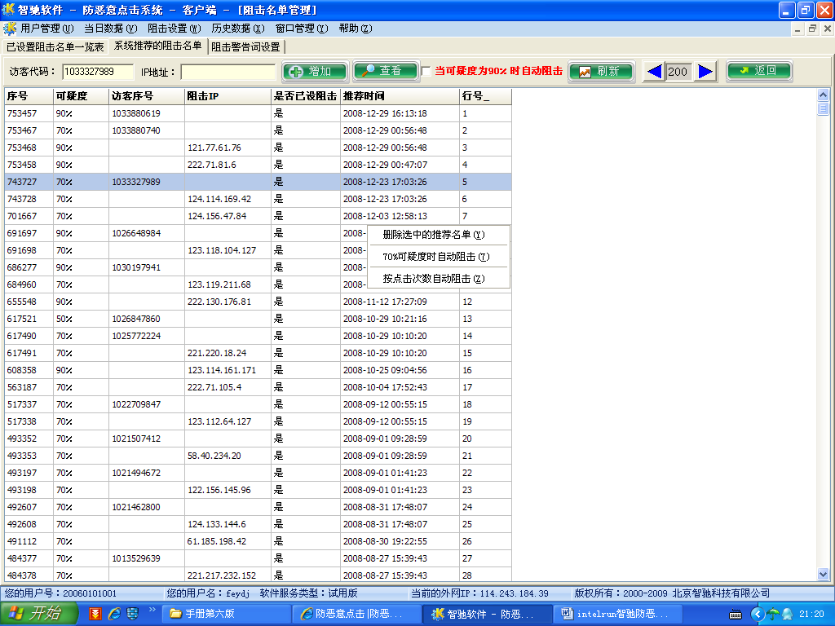
菜单包含3项，“删除选中的推荐名单”、“70%可疑度时自动阻击”、“按点击次数自动阻击”，单击“70%可疑度时自动阻击”可以对推荐名单设置70%可疑度的系统自动阻击；点击“按点击次数自动阻击”，会进入一个设置页面，可以针对半小时连续点击竞价关键字的次数设置软件的自动阻击，如图所示，若设置次数为0时是关闭状态，若设置为大于0的数则功能启用，并按照这个次数进行阻击。若设置此功能，请根据网站性质的不同自行设定，建议设置为大于3小于9的数值，并且不能设置为0。
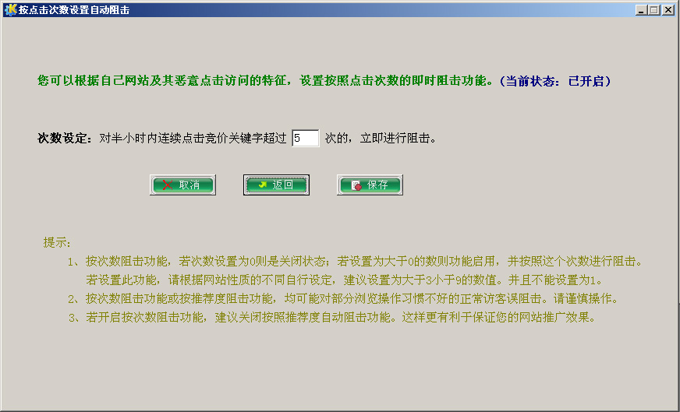
阻击警告词设置里面，可以设置对恶意访客的警告语以及出现的次序，系统默认设置4条警告语，点击“增加”按钮出现一个即可出现系统默认的4条警告语，您只需修改即可，其中警告语4为智能转向阻击的转向网址设置，该功能用于前3种阻击方式失效的情况下对个别无赖恶意访客进行阻击。该设置需要先在“已设置阻击名单”中选择“高级”进入同一“智能转向服务细协议”方可生效。
转向的网址默认设置为公安部网站，客户可以自行更改，推荐设置为公安部等对恶意访客具有震慑性的权威部门网站或者无效网址（如显示“该页无法打开”等内容的网址）。
如图示：
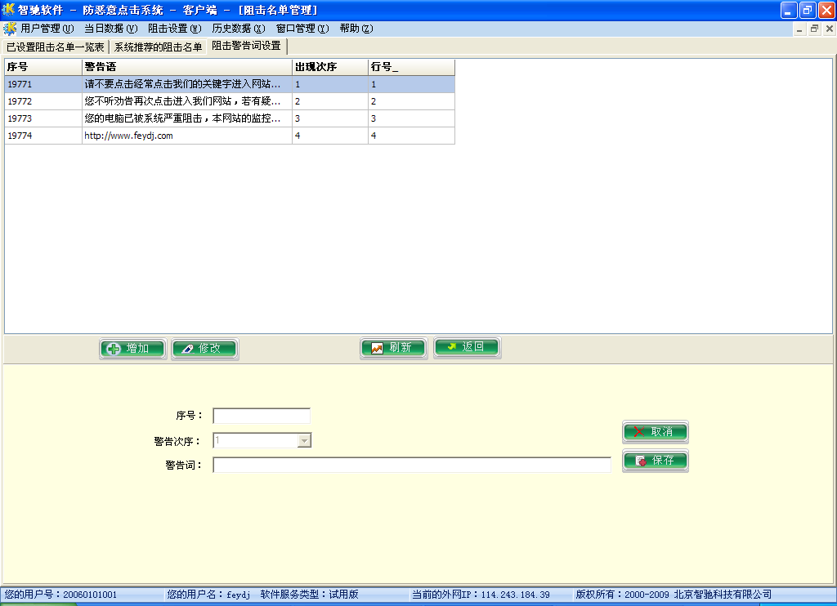
注：严禁将转向链接设置为具有病毒倾向的网站，否则一切后果，用户自行承担，与智驰公司无关！
阻击日志浏览里面显示的是系统对恶意点击的阻击记录详情，方便您日后的查看。

4.3.4恶意点击的分析判断及阻击方式
据不完全统计，竞价排名广告中有超过60％是恶意点击，主要来源于：
一、 同行，他们熟悉关键字，连续多次输入你不同的关键字以消耗您大量的广告费，增加您的成本，减少您的广告时间，同行业竞争者是您网页的最大恶意点击者；
二、 您的广告代理商，集体或业务员个人，利益驱动,可以得到更多利润或提成；
三、 您的搜索提供商，集体或业务员个人，同样也是纯粹的商业利益驱动。
本系统需要通过对来路站点、关键词、点击时间、停留秒数、浏览页面等的综合分析来判断是否为恶意点击，恶意点击主要具有以下几个特征：
一、来路站点为用户做推广的搜索引擎网站；
二、关键词为用户做推广的搜索引擎关键词；
三、点击时间一般具有阶段性循环规律（每隔一段时间点击一次，有规律可循）；
四、浏览页面比较单一，一般为主页面；
通过以上特征来进行综合的对比分析，不难发现隐藏在您的访客中的恶意点击现象，非常普遍。
阻止方式有四：善意提示、警告、阻击、网站智能跳转。
善意提示是从人性角度也从心里上提示对方：我们已经发现你是恶意点击，不要再恶意点击了；
警告是对经提示后再行恶意点击的电脑进行警告处理：如果再点，将对您的电脑采取阻击行为；
阻击方式是通过技术手段让对方的电脑运行速度减慢来增加恶意点击者的时间成本，让他每天做不了多少事，几天时间下来，接受了教训，就不会再点了，从而达到减少绝大多数的恶意点击行为。（我们所采取的阻击方式是不会从本质上损伤恶意点击者的电脑的，只要重新启动即可复原，我们的目的是增加恶意点击者的时间成本）。
网站智能跳转方式是需要首先和用户签订服务协议，在用户同意的前提下将恶意访客的点击自动跳转到用户自己设定的网址中去，从而达到阻击个别无赖恶意点击访客的目的，是在前三种方式无效的情况采取的一种具有针对性的阻击方式。

4.4 历史数据
历史数据区，主要是针对一些历史数据的整理统计分析，方便用户查询以往的访客数据资料以及对搜索引擎推广效果的评测，使用户更好地掌握推广的情况，关键字受欢迎的程度，以帮助用户更换关键字，更好的利用搜索引擎资源，为用户节约成本，以最少的投入来获取最大的回报。
包括“统计分析”和“点击报表”两个子菜单。在统计分析项中可以对点击数据进行不同方面的对比分析，可以选择某一时间段内的数据信息进行分析，用鼠标选择某一类别然后点击“开始查询”即可，“URL过滤”功能可以把通过公司网址访问的老顾客直接过滤掉，方便您查看通过搜索引擎来的新顾客的情况。如下图所示：
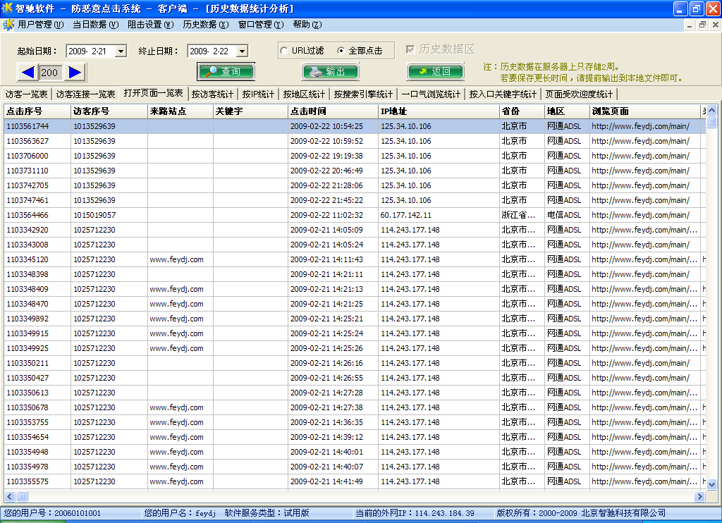
“结果输出”可以输出到excel文件打印输出。可以用 excel 软件打开查看。
“点击报表”菜单打开如下图所示：显示的是一段时间内网站点击的详情情况，可以结果输出到文件，用 excel 软件打开方便查看。

注：目前本系统只为客户保留一个月的数据在服务器，若需要查看1个月前的数据，用户可以使用“点击报表”的“结果输出”功能，提前安排每月下载一次，即可在本机保存以备后期查看。
“点击报表”主要是用于用户将一段时间的数据输出保存到本机，不提倡用于分析数据使用，经常使用会影响您的网站监控速度，建议1至3周执行一次，存到本机文件即可。
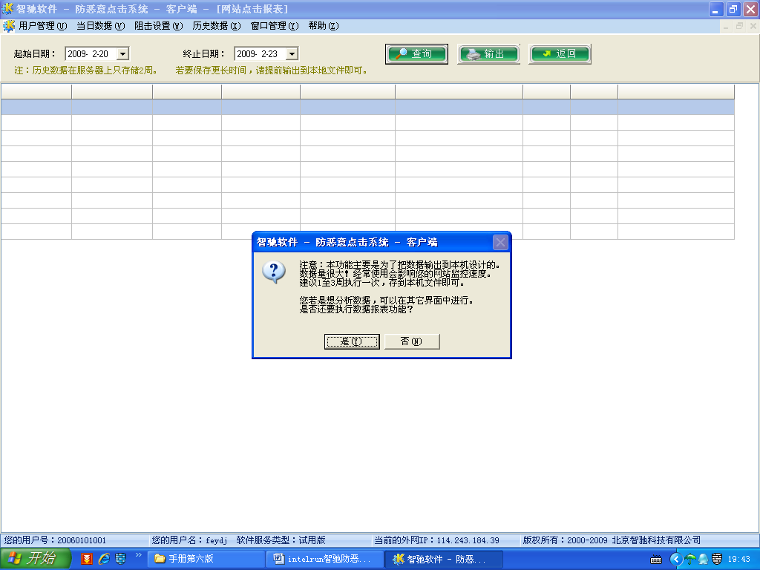

4.5窗口管理
窗口管理是对系统窗口的设置排列，如图示：
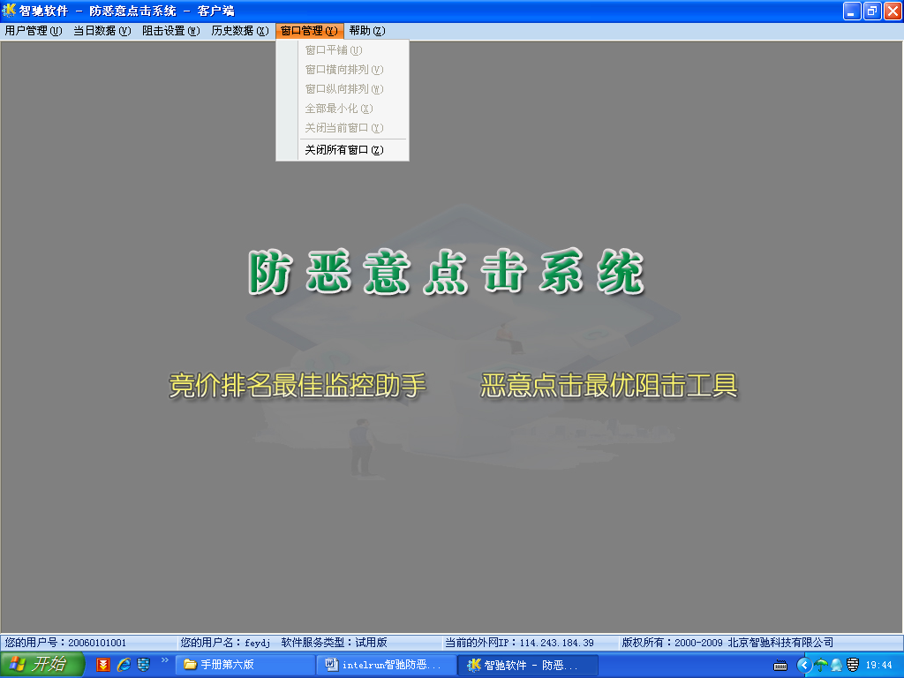

4.6 帮助
帮助菜单里面分为三项：用户手册、向智驰反馈、关于本系统。
其中“用户手册”是本系统的详细安装和操作说明，请仔细阅读；“向智驰反馈”是为了方便用户直接和智驰公司技术部沟通反馈软件使用过程中产生的问题，帮助我们把智驰防恶意点击系统做的更加完美，更好的为用户服务！其界面如下：（注：“主题”和“内容”必须填写一项，请留下您的联系方式，方便智驰技术部和您联系）
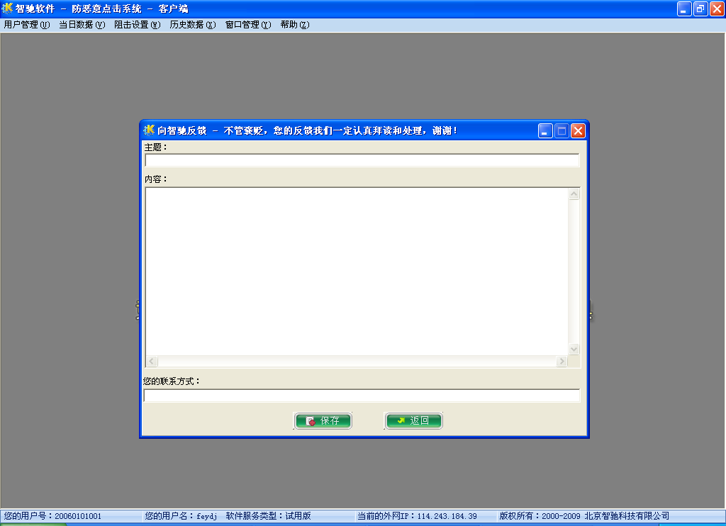
“关于本系统”点击可以查看版本号和版权。

5. 结束语
尊敬的用户，谢谢您选择我们北京智驰科技公司的软件产品，我们会尽全力把本系统设计开发好、把系统培训服务好。若有什么问题，通过网站留言（www.feydj.com ；www.zhichi.cn ）、网络邮件(zhichi@zhichi.cn)、或销售热线:010－51294969，51660536，51660537 与我们联系。我们会竭诚为您服务。谢谢！

北京智驰科技有限公司客户服务部 编写
2008年3月

